**Муниципальное общеобразовательное бюджетное учреждение**

**средняя общеобразовательная школа д. Штанды**

**муниципального района Балтачевский район Республики Башкортостан**

**Исследовательская работа:**

**«*С КАЛИНОЙ ДРУЖЕН – ВРАЧ НЕ НУЖЕН!*»**

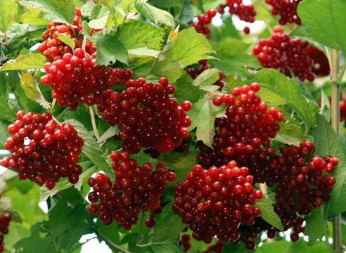

Выполнила:

ученица 3 класса

МОБУ СОШ д. Штанды

Асрарова Юлия

Руководитель:

учитель начальных классов

Сафина Люция Талховна

2017

Оглавление

Введение………………………………………………………………………………3

1.Основная часть.

1.1.Общие сведения. ……………...…………………………………………….4-5

1.2. Целебные свойства калины. …………………………………………..….. 5-6

1.3. Калину  почитали знахари. ……………………………………………… ….6

1.4. Для дома, для быта………………………………………………………….. .7

2. Мои исследования.

2.1 Социологический опрос (анкетирование учащихся)…………………………. 8

2.2 Мои опыты..………………………………………………………………….....8-9

Заключение………………………………….………………………………………10

Используемая литература………………………..………………………………...10

Приложения…………..…………………………………………………..……..11- 17

**Введение**

Люблю всё то, что приносит пользу телу! Причин на то несколько: хочу быть всегда здоровой, хочу всегда помочь людям. Каждый год я с нетерпением жду наступления лета. Затем я жду, когда же поспеют ягоды, чтобы вдоволь ими полакомиться. Ягоды – это полезное и вкусное лакомство, которое все любят с детства и используют как лекарство от множества болезней. Чёрные и красные, белые и оранжевые, сладкие и кислые, некоторые даже горьковатые, манят нас и удивляют. В нашей деревне почти у всех на садовых участках растёт красивый кустарник – калина. Мне стало интересно – а зачем он нам нужен, какая от него польза? Попробовала ягодку – оказалась горькой. Вы пробовали  её когда-нибудь? Ооо…даааа…. Слышу-слышу…. И то, что она горькая слышу, и что вкус у неё, мягко говоря, специфический... Ага… понятно. Ну что же, давайте, я сейчас вас буду разубеждать в этом! После того, как вы узнаете, какая же эта ягода нужная, полезная и лечебная, то, уверяю вас — ваше мнение о ней поменяется на прямо противоположное! Мне мама сказала, что ягоды калины будут вкусными после морозов и они очень полезны для лечения людей. Мне очень захотелось узнать, почему она так называется, где растёт и какую пользу приносит человеку.

В результате возникла **тема моего исследования**: « С калиной дружен – врач нужен!»

**Объект исследования**: ягода калины

**Актуальность**. Калина красная — невысокий кустарник, который встречается чуть ли не в каждом уголке нашей страны. Это неприхотливое и необыкновенно красивое растение выполняет не только функцию украшения садов и скверов. На протяжении многих веков люди используют его как эффективное народное средство для борьбы с самыми разнообразными недугами. О целебных свойствах калины было известно ещё с незапамятных времён. Многие знахари успешно применяли снадобья, приготовленные на основе ягод этого растения для лечения людей. Некоторые рецепты дошли и до наших дней, не потеряв своей актуальности при решении проблем, связанных со здоровьем. Благодаря уникальным лечебным свойствам калина успешно зарекомендовала себя при лечении многих заболеваний. Калина – синоним здоровья и долголетия.

**Цель:** изучение полезных свойств калины и областей ее применения.

**Задачи:**

Познакомиться со сведениями о калине из разных источников информации;

Определить, где и в каких целях используют калину;

Опытным путем доказать, что в состав калины входят полезные вещества.

**Методы исследования**: экскурсии, анкеты, опыты, поиск информации в сети Интернет, сравнение, анализ и обобщение.

**Гипотеза**: ягода калина очень полезна для организма человека.

В ходе исследования, исходя из приведенных опытов и наблюдений, моя гипотеза подтвердилась. Мой проект принесёт пользу людям

**Основная часть.**

**1.1.Общие сведения.**

Наша обыкновенная калина — кустарник с красными ягодами, из семейства жимолостных, с серовато-бурой корой, высотой 1—4 метра. Плоды - в виде сердечка. Сочные, но имеют горьковатый вяжущий вкус, после первых морозов горечь пропадает или становится меньше. Цветёт в мае—июле. Плоды созревают в августе—сентябре. Буквально за несколько дней они приобретают ярко-красную окраску, как говорили в старину, раскаляются под солнечными лучами. Отсюда и происходит русское название растения – калина. Иная версия происхождения наименование калины заключена в способности ягоды терять свою горечь, становясь особенно сладкой и целебной после того, когда ягоды прихватит морозом. Горечь калины пропадает, вместо кислоты появляется сладость. Цветет калина красивыми белыми соцветиями, собранные в шары, цветки, за которые англичане называют цветущую калину «snowball» - снежок. Размножаются черенками, отводками, семенами. Продолжительность жизни — 50-60 лет. Род насчитывает около 200 видов. Все виды декоративны, многие имеют красивые и разнообразные декоративные формы. Желательны во всех видах посадок. Очень эффектны на фоне кленов, лип, берез, елей и рябин. Стерильная форма калины хорошо сохраняется в срезке. Калины на садовом участке - это не только красивые, но и полезные, медоносные, лекарственные и съедобные растения. В любительских садах чаще всего выращивают калину канадскую и обыкновенную.

**1.2.Целебные свойства калины.**

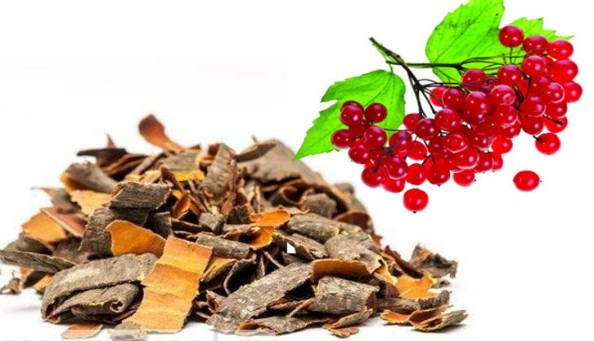

Калина – это уникальная ягода, обладающая многими полезными свойствами. Целительные свойства этой *ягоды* заключены и в коре и в цветках, ну и, конечно, в плодах. Их используют в качестве лекарственного сырья, так как в калине содержится очень большое количество веществ, в которых наш организм так нуждается. Например в корнях содержатся эфирное масло, витамин С, витамин К; кора содержит много углеводов и других полезных веществ; самое большое количество полезных веществ, витаминов, содержится в плодах калины. Немногие растения сравняться с ней по степени своей полезности для здоровья человека. В калине витамина С больше, чем в цитрусовых. Чтобы калина приносила больше пользы нашему организму, лучше всего употреблять свежевыжатый сок этой ягоды или делать желе с сахаром. Особенно при пониженной кислотности, гастрите и гипертонии. В Европе люди с гастритом и язвой желудка постоянно пьют калиновый морс. Полезное действие калины легко объясняется ее богатым химическим составом. В ягодах калины содержится уникальный комплекс ценнейших веществ – витаминов и аминокислот, эфирных масел и фитонцидов, дубильных и пектиновых веществ. Все они необходимы нашему организму, но в разных количествах, поэтому чрезмерное употребление калины может быть опасным. Калину часто используют в народной медицине. Из неё готовят отвары, настои, а так же плоды употребляют в свежем и сушеном виде. При простуде горячий чай с калиной – чудодейственное средство. Если вас мучает кашель, то отлично поможет сок калины с медом. То же и при ангине. Это одно из основных средств от простуды и не только от неё. Свежий сок калины прекрасное средство от головной боли. Калина очень полезна для улучшения работы сердца, снятия нервного напряжения, при заболевании печени, почек, а также при сосудистых спазмах и гипертонии. Калина укрепляет иммунитет и тонизирует организм, а также её используют в косметологии.

И, как маленький итог - ПОЛЬЗА ОТ КАЛИНЫ:  
- Улучшает состояние при заболеваниях диабетом.  
- Понижает уровень холестерина в крови.  
- Улучшает состояние при сердечных и сосудистых заболеваниях.  
- Помогает при простуде, ангине, кашле, бронхиальной астме и при воспалении лёгких.  
- Благотворно влияет на пищеварение. Помогает при гастрите и язве.  
- Помогает справиться с кровотечениями.  
- Укрепляет иммунитет.

**1.3. Калину  почитали знахари**

Они считали ее магическим деревом, с которым делилась своими невзгодами женщина. У  калины  огромный биоэнергетический потенциал, и люди не могли не заметить этого. Гроздьями  калины  неспроста украшали красный угол избы - народ верил, что  калина  помогает от сглаза и нечистой силы. Дает успокоение не только прием каких-то препаратов из  калины, но и даже простое прикосновение к дереву. Если тебе тяжело, горько от судьбы своей, обними  калину-матушку, проведи несколько раз рукой по ее стволу, поведай-открой все тайны свои горькие, прижмись к ней осторожно, не поломав веточек, сразу станет легче на душе. Энергия  калины  в полной мере проявляется в августе-сентябре. Общаться с ней лучше всего в теплую сухую погоду, в первой половине дня. Бытовало поверье, что калиновая веточка под подушкой отгоняет злые призраки, умиротворяет любые кошмары, притягивает нежные видения...

**1.4. Для дома, для быта. Применение в кулинарии.**

Практически в каждом регионе России издавна сохранился собственный рецепт «калинника» - низкокалорийного ягодного пирога, вполне отвечающего строгим требованиям диетологов. Более современное лакомство – мармелад из калины, к**офе из зерен калины, калиновый морс,** сок – отличный природный краситель для соусов и кремов, а ягоды – великолепный декор, варенье и компоты.

У многих славянских народов красный цвет считается символом девичьей красоты, любви и счастья. Калина - "свадебное дерево". Невеста перед свадьбой дарила жениху полотенце, расшитое листьями и ягодами калины. Цветами ее украшали столы, свадебные караваи, девичьи венки. Пучок плодов калины с алой лентой клали на угощения, которыми жених и невеста потчевали гостей.

**2.Мои исследования.**

**2.1 Практическая часть**

Меня заинтересовали вопросы:

- кто имеет в своём саду калину

- кто любит ягоды калины

- кто знает о полезных свойствах калины.

Были опрошены 40 человек

|  |  |
| --- | --- |
| кто имеет в своём саду калину | 37 чел |
| кто любит ягоды калины | 22 чел |
| кто знает о полезных свойствах калины. | 20 чел |
| Для чего она у вас растёт | Красота,  варенье, для птиц, для выпечки |

**2.2.Мои опыты.**

Для того, чтобы убедиться в полученной информации о полезных свойствах калины, я провела познавательные опыты:

**Опыт № 1**

**Цель:** проверить лечебные свойства калины.

**Гипотеза:** калина помогает при головной боли.

**Оборудование:** стакан морса с протёртой калиной красной и мёдом.

Мама часто жалуется, что у неё болит голова, пьёт таблетки. Я узнала, что калина может помочь маме. Мама пила морс с протёртой калиной красной и медом. Через некоторое время головная боль прошла.

**Вывод:** Калина действительно помогает при головной боли.

**Опыт № 2**

Я узнала, что калина помогает при простудных заболеваниях, ангине .

**Гипотеза:** Если калина помогает при простудных заболеваниях, ангине значит в ней содержится аскорбиновая кислота.

**Цель:** узнать есть ли в калине аскорбиновая кислота?

**Оборудование:** тарелка, толкушка, красная калина и йод.

Мну калину толкушкой, образовавшийся сок калины выливаю на тарелку. Беру йодный раствор, добавляю в сок калины. Йод в соке меняет цвет (с желтого на красно-коричневый).

**Вывод:** Сок изменил цвет - это доказывает присутствие аскорбиновой кислоты.

**Опыт № 3**

Я узнала, что ягоды калины широко применяют в косметологии. Из неё делают питательные маски для лица. Я решила проверить, как воздействуют ягоды калины на кожу лица.

**Гипотеза:** Маска из калины улучшает цвет лица, а также снимает усталость с кожи

**Цель:** узнать, как воздействует маска из калины на кожу лица

**Оборудование:** калина красная.

Я взяла мякоть свежих ягод (размяла и удалила косточки и шкурки), нанес на предварительно на очищенное лицо мамы. Мама подержала около 20 минут. Затем смыла теплой прокипяченной водой . Такие маски для лица мама делала в течении недели. Цвет лица улучшился.

**Вывод:** Действительно, маска из калины улучшает цвет лица, а также снимает усталость кожи.

Она является одним из символов нашей страны, немало посвящено ей песен, стихов, загадок, пословиц, стих, примет, воспета в фильмах.

**Заключение**

Изучив собранный материал, теперь могу сделать вывод: мы не подозреваем о секретных свойствах растений, которые растут с нами рядом. Нужно оглянуться вокруг и найти применение всему, что нас окружает! Таких примеров, великое множество. Нужно лишь быть любознательным и внимательным человеком. Это позволит людям общаться с природой и пользоваться её прекрасными дарами. О необычном использовании калины красной можно говорить бесконечно!

Таким образом, я пришла к выводу, что сокровищница матушки природы полна полезных ягод и лекарственных растений. Нам с вами остаётся с пользой для своего здоровья пользоваться этими богатствами природы.

Пусть будут здоровы и красивы наши семьи и наша планета Земля, как сама прекрасная калина!

**Используемая литература**

[httpHYPERLINK "http://tvoya-usadba.ru/kalina-oby-knovennaya-osennyaya-yagoda/"://HYPERLINK "http://tvoya-usadba.ru/kalina-oby-knovennaya-osennyaya-yagoda/"tvoyaHYPERLINK "http://tvoya-usadba.ru/kalina-oby-knovennaya-osennyaya-yagoda/"-HYPERLINK "http://tvoya-usadba.ru/kalina-oby-knovennaya-osennyaya-yagoda/"usadbaHYPERLINK "http://tvoya-usadba.ru/kalina-oby-knovennaya-osennyaya-yagoda/".HYPERLINK "http://tvoya-usadba.ru/kalina-oby-knovennaya-osennyaya-yagoda/"ruHYPERLINK "http://tvoya-usadba.ru/kalina-oby-knovennaya-osennyaya-yagoda/"/HYPERLINK "http://tvoya-usadba.ru/kalina-oby-knovennaya-osennyaya-yagoda/"kalinaHYPERLINK "http://tvoya-usadba.ru/kalina-oby-knovennaya-osennyaya-yagoda/"-HYPERLINK "http://tvoya-usadba.ru/kalina-oby-knovennaya-osennyaya-yagoda/"obyHYPERLINK "http://tvoya-usadba.ru/kalina-oby-knovennaya-osennyaya-yagoda/"-HYPERLINK "http://tvoya-usadba.ru/kalina-oby-knovennaya-osennyaya-yagoda/"knovennayaHYPERLINK "http://tvoya-usadba.ru/kalina-oby-knovennaya-osennyaya-yagoda/"-HYPERLINK "http://tvoya-usadba.ru/kalina-oby-knovennaya-osennyaya-yagoda/"osennyayaHYPERLINK "http://tvoya-usadba.ru/kalina-oby-knovennaya-osennyaya-yagoda/"-HYPERLINK "http://tvoya-usadba.ru/kalina-oby-knovennaya-osennyaya-yagoda/"yagodaHYPERLINK "http://tvoya-usadba.ru/kalina-oby-knovennaya-osennyaya-yagoda/"/#HYPERLINK "http://tvoya-usadba.ru/kalina-oby-knovennaya-osennyaya-yagoda/"ixzzHYPERLINK "http://tvoya-usadba.ru/kalina-oby-knovennaya-osennyaya-yagoda/"3HYPERLINK "http://tvoya-usadba.ru/kalina-oby-knovennaya-osennyaya-yagoda/"LKHYPERLINK "http://tvoya-usadba.ru/kalina-oby-knovennaya-osennyaya-yagoda/"1HYPERLINK "http://tvoya-usadba.ru/kalina-oby-knovennaya-osennyaya-yagoda/"UVDag](http://tvoya-usadba.ru/kalina-oby-knovennaya-osennyaya-yagoda/)

[httpHYPERLINK "http://besmertie.ru/poleznyie-produktyi/kalina-krasnaya"://HYPERLINK "http://besmertie.ru/poleznyie-produktyi/kalina-krasnaya"besmertieHYPERLINK "http://besmertie.ru/poleznyie-produktyi/kalina-krasnaya".HYPERLINK "http://besmertie.ru/poleznyie-produktyi/kalina-krasnaya"ruHYPERLINK "http://besmertie.ru/poleznyie-produktyi/kalina-krasnaya"/HYPERLINK "http://besmertie.ru/poleznyie-produktyi/kalina-krasnaya"poleznyieHYPERLINK "http://besmertie.ru/poleznyie-produktyi/kalina-krasnaya"-HYPERLINK "http://besmertie.ru/poleznyie-produktyi/kalina-krasnaya"produktyiHYPERLINK "http://besmertie.ru/poleznyie-produktyi/kalina-krasnaya"/HYPERLINK "http://besmertie.ru/poleznyie-produktyi/kalina-krasnaya"kalinaHYPERLINK "http://besmertie.ru/poleznyie-produktyi/kalina-krasnaya"-HYPERLINK "http://besmertie.ru/poleznyie-produktyi/kalina-krasnaya"krasnayaHYPERLINK "http://besmertie.ru/poleznyie-produktyi/kalina-krasnaya"#HYPERLINK "http://besmertie.ru/poleznyie-produktyi/kalina-krasnaya"ixzzHYPERLINK "http://besmertie.ru/poleznyie-produktyi/kalina-krasnaya"3HYPERLINK "http://besmertie.ru/poleznyie-produktyi/kalina-krasnaya"JshHYPERLINK "http://besmertie.ru/poleznyie-produktyi/kalina-krasnaya"0HYPERLINK "http://besmertie.ru/poleznyie-produktyi/kalina-krasnaya"iKpM](http://besmertie.ru/poleznyie-produktyi/kalina-krasnaya)

<http://zhenskij-sajt-katerina.ru/yagoda-kalina-poleznye-svojstva-krasnoj-kaliny/>

Материал журнала "Моя любимая дача" 2011 №10

**Приложение 1**

**Мои опыты.**

**Опыт №1** калина помогает при головной боли.

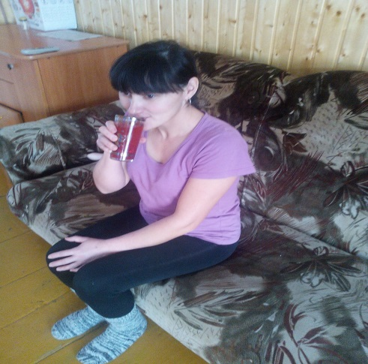

1.У мамы болит голова.

2. Она пьет сок калины с мёдом.

3.После сока калины ей стало лучше.

**Опыт № 2**. Если калина помогает при простудных заболеваниях, ангине значит в ней содержится аскорбиновая кислота.

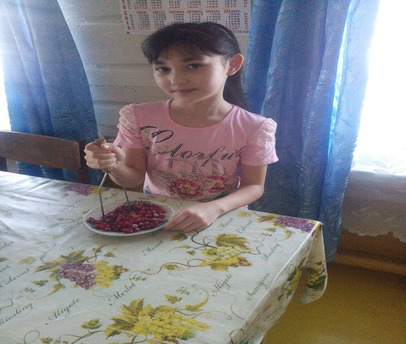 Мну калину

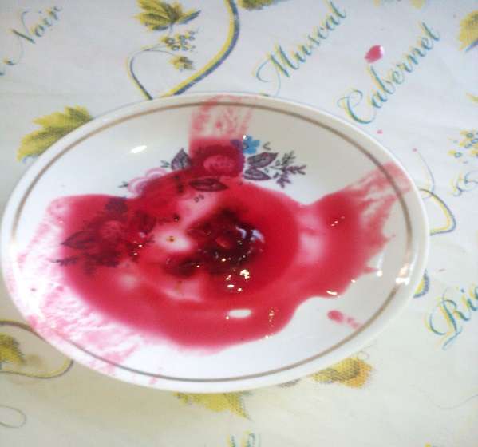

Добавляю йод. Йод поменял цвет на красно-коричневый.

**Опыт № 3.** Маска из калины улучшает цвет лица, а также снимает усталость с кожи.

1.Наношу маску из калины на лицо.

2. Маску держали 20 минут.



**Приложение 2.**

**Рецепты**

**Калина с сиропом в сахаре.**

На сито и дайте хорошо стечь. Затем оборвите с веточек. Вымойте и простерилизуйте банки, заполните подготовленной продукцией. Заливается насыщенным сахарным сиропом такая калина. Рецепт приготовления его такой: на 550 гр. воды идёт 450 гр. сахара. Расход сырья и заливки: ягод – 600 гр., сиропа – 400. Заполненные банки прокипятите: пол-литровые – 15 минут, литровые – 20. Затем закатайте. В сухом прохладном месте может храниться до полугода заготовленная по данной технологии ягода калина. Рецепт приготовления позволяет менять количество компонентов в соответствии с указанными пропорциями.

**Калиновый сок.**

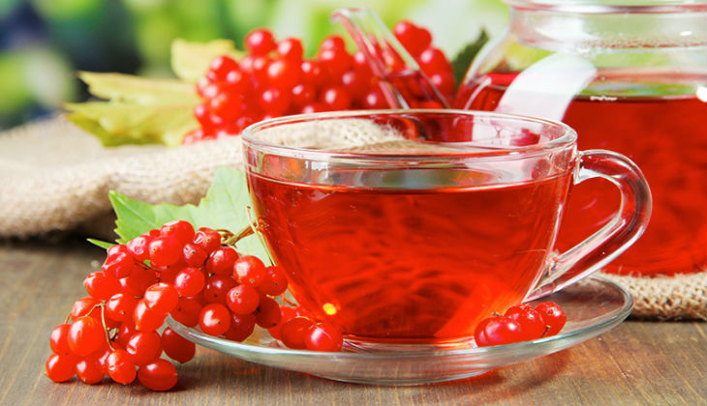

Ещё один очень ценный с пищевой и медицинской точки зрения продукт – сок из калины. Стоит отметить, что у ягоды ярко выраженный горький привкус. Смягчить его поможет такая небольшая хитрость: очистите и отправьте плоды на полтора часа в духовку, прогретую до 120 градусов. Затем, когда готова калина, рецепт приготовления рекомендует её протереть, не остужая, через густое сито. Косточки и остатки мякоти соберите в марлю и через несколько слоёв процедите (можно вручную). Теперь сделайте сироп (на 650 гр. воды - 350 гр. сахара) и залейте приготовленную массу. Количество пюре и заливки требуется 1:1. Кастрюлю с содержимым подогрейте, не доводя кипения. Разлейте сок в банки и пастеризуйте их в течение 20-25 минут, затем закройте.   
**Маска для волос.**

Приготовить маску для волос из калины очень просто, необходимо перетереть стакан ягод с яичным желтком и несколькими каплями репейного масла. Полученную однородную массу необходимо держать на волосах примерно 30 минут. Если повторять данную процедуру раз в два-три дня на протяжении месяца, то волосы приобретут густоту, станут намного сильнее и получат новый блеск.

**При боли в горле.**

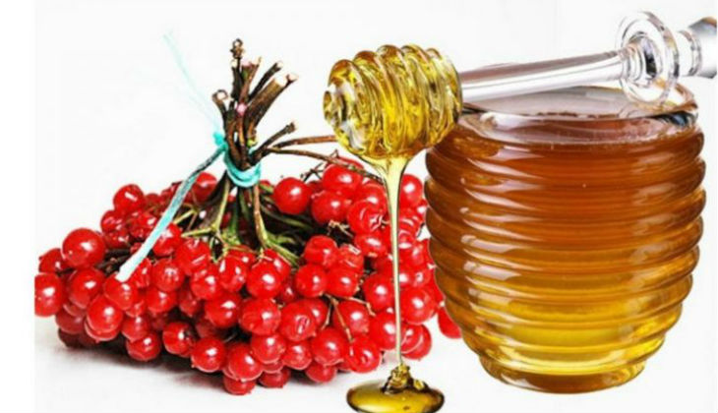

При осиплости горла отлично помогает ягодный отвар с медом. Для его приготовления необходимо растереть две ложки ягод в эмалированной миске и залить их стаканом кипятка. Затем ставим миску на маленький огонь и держим около 15-ти минут. Готовый отвар процеживаем через марлю и остужаем. Пьют его по 100 мл перед каждым приемом пищи. Если приготовить по такому рецепту отвар из коры калины, то он станет отличным лекарством при нервных заболеваниях.

**Приложение 3.**

**Интересные факты о калине:**

- Калина родственница одного из видов клена - у них сходство листьями;

- Известно около 150 видов калины. У некоторых видов плоды используются в пищу. Плоды и кора некоторых видов используются в научной и народной медицине. Существуют виды, которые высаживают как декоративные красивоцветущие растения;

- Образ цветущей калины используется в ряде музыкальных произведений (Ой, цветёт калина И. Дунаевского и М. Исаковского, «Ой, калина», «Калинушка» и др.)

- В Алтайском крае начал работать новый поезд «Калина красная».

- Калину почитали знахари, они считали ее магическим деревом, с которым делилась своими невзгодами женщина;

- Гроздьями калины неспроста украшали красный угол избы - народ верил, что калина помогает от сглаза и нечистой силы. Энергия калины в полной мере проявляется в августе-сентябре;

- Народная присказка: «Хвалилась калина: - Я с медом вкусна! - Я и без тебя не плох - отвечает мёд...!»;

- В народе говорят, что калина лечит не только тело, но и душу, отгоняет мрачные мысли, и вселяет надежду.

**Приложение 4.**

**Загадки про калину**

Возле дома куст растёт,

Белым цветом он цветёт –

Будут ягоды на нём,

Осенью их соберём.

Хоть на вкус и не малина,

А полезная ... (калина).

***

В огне железо раскалили

Оно сияет алым  светом.

Таким же  видим точно цветом

Мы ягоды куста …  
***

Кто ж те ягоды не знает,  
От простуды помогают.  
На кустах они висят,  
И, как маков цвет, горят.  
Только это не малина.  
Что за ягода? - ……

***

В сенокос - горька,  
А в мороз - сладка,  
Что за ягода?

**Пословицы поговорки про калину**

Среди леса огонь горит. (Белорусская)

Стоит петух над водой с красной бородой. (Украинская)

Над водой, водой стоит красный с бородой. (Русская)

Как была молода - была бела, а как постарела - то покраснела. (Белорусская)

Не бывать калине малиной.

И калина с калачом ему нипочем.

**Приметы** на «Калинов день» (11 августа).

Калина не закалинит, так и [Лупа](http://12mesyatcev.ru/5-sentyabrya-luppa-brusnichnik.html) не залупит.

Сладка калина, как хорошо упарится.

Калина сама себя хвалила, что она с медом хороша.

**Стихи про калину.**

Калина, калина – ягода поздняя.  
Как же горька ты, и как хороша!  
Алое, яркое чудо морозное,  
Зимнее лакомство ем, не спеша.  
«С мёдом я вкусная, – шепчет красавица, –  
Радуйтесь, радуйтесь сласти моей»!  
Сочные ягоды что-то не нравятся?  
Чарку «Калиновки» доброй налей!  
Чуть пригубил, и хмельное веселие  
Голову кружит и кровь веселит.  
Терпкое, вкусное «зелье» осеннее  
Красным рубином в бокале горит.  
Сыпется под ноги дар удивительный,  
Гроздья, как бусы осенней порой.  
Нет на Руси ничего восхитительней,  
Ягоды поздней – калины лесной!

